1 ７月号

川口市立仲町中学校
所在地 川口市西川口２－１６－１
電 話 ０４８（２５２）６１４０
令和４年７月１日
さわやか相談室（２５２）６８９２
通級指導教室 （２５４）２２３０
『笑顔と規律と彩りのある学校』～地域に愛される学校～
ホームページ「仲町中」で検索を！http://www.nakatyou.edumap.jp

彩りのある学校
校 長 中 島 俊 幸

７月に入り、早いもので１学期もあと３週間となりました。コロナ禍ではありましたが先月は、いろいろな行事が立て続けに行われました。３年生の修学旅行は、気候が暑すぎることもなく、体調不良者も出ず、予定された行程をこなすことができました。１年生の校外学習ではキッザニアのスタッフの方の説明を真剣な眼差しで聞き、職業体験に意欲的取り組んでいる姿が印象的でした。本日、２年生は水上自然教室に出発しました。また、全校では薬物乱用防止教室を開催し、保護司の方の進行で歯科医師に講演をしていただきました。特に薬物の脳への影響について詳しく説明いただきました。勉強になりました。そして学校総合体育大会。昨年の新人戦が中止となっていたため、３年生にとっては一発勝負の大会となりました。どの運動部も熱戦が繰り広げられました。好成績を上げた生徒、惜敗し、悔しさをにじませていた生徒、どちらも中学校生活での良き思い出になったと思います。
学校では、取り組んだ行事（教育活動）の記録を掲示にまとめられます。生徒たちのその時の思いがうかがえ、活動の振り返りをしています。また、アートロードを中心に廊下などに生徒の作品も展示されていて学校を彩ってくれています。これが「学校」と心まで彩られます。先日も埼玉県南部教育事務所と川口市教育委員会の訪問がありましたが、校内の掲示物や展示物を見て、
「きれいでまさに彩りのある学校ですね」とお褒めの言葉をいただきました。
「環境が人をつくり、環境は人によってつくられる」
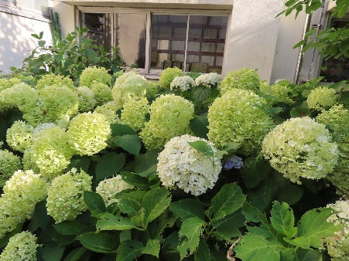
今後コロナの影響がどのようになるかは予測が困難ですが、生徒たちにとってより充実した教育活動を展開し、本校の目指す学校像である「彩りのある学校」を継続、発展させていきたいと考えています。

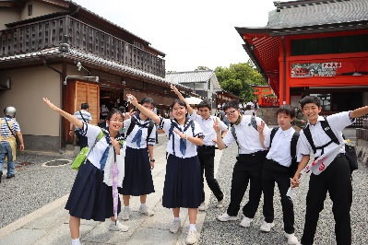
3年生修学旅行～京都・奈良方面へ～
６月５日～７日京都奈良に修学旅行に行っていきました。朝早
くの集合でしたが、５分前に集まり出発することができました。
公共交通機関のマナーをしっかりと守り行動できました。３日間
を通して、多くの方に支えられていることへの感謝の心を育み、
宿舎や班行動ではメリハリのある行動をすることができました。
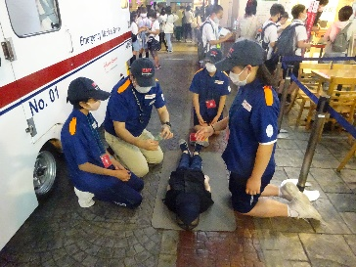
1年校外学習～キッザニアで職業体験～
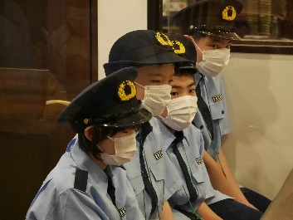
仲町中に入学して2カ月、いろいろな期待や不安を抱える中、キャリア教育の一環として「キッザニア東京」への校外学習を行いました。校外学習の目的である「働く」「マナー」「協力」「集団力」を一人一人が意識をし、普段の学校生活では学べないたくさんのことを学ぶことができました。校外学習を終え、67期生の成果・課題が見えてきました。この校外学習を普段の学校生活へつなげてもら
いたいと思います。

＜表彰＞
☆令和４年度 川口市学校総合体育大会 種目バドミントン
1-2 慶野 琳子 個人戦シングルス 優勝（県大会出場）
☆令和４年度 川口市学校総合体育大会 陸上競技の部
男子総合 第８位  男子800ｍ 第２位  3-2 登玉 蓮己（県大会出場）  男子1500ｍ 第７位入賞  3-2 登玉 蓮己（県大会出場）  １年男子100ｍ第２位  1-3 鈴木 絆理（県大会出場） | １年男子走幅跳 第２位  1-3 鈴木 絆理（県大会出場）  １年女子800ｍ 第３位  1-2 慶野 琳子（県大会出場）  １年女子100ｍ 第４位入賞  1-2 慶野 琳子

＜７月の予定＞
１ | 金 | 2年水上自然教室 テスト前部活停止 | 17 | 日
２ | 土 |  | 18 | 月 | 海の日
３ | 日 |  | 19 | 火 | 大掃除
４ | 月 |  | 20 | 水 | 終業式
５ | 火 | 期末テスト① | 21 | 木 | 夏季休業日 夏季面談期間
６ | 水 | 期末テスト② | 22 | 金
７ | 木 |  | 23 | 土
８ | 金 | 専門委員会 | 24 | 日
９ | 土 |  | 25 | 月
10 | 日 |  | 26 | 火
11 | 月 | 第Ⅱ期時間割開始 | 27 | 水
12 | 火 | 資源回収 | 28 | 木
13 | 水 | 生徒集会 生徒議会 3年進路説明会 | 29 | 金
14 | 木 | 学校保健委員会 | 30 | 土
15 | 金 | 交通安全教室 給食最終日 | 31 | 日
16 | 土

＜８月の主な行事＞
8/12（金）～16（火）学校閉庁日  8/24（水）サマースクール①  8/25（木）サマースクール②  8/26（金）サマースクール③ | ※サマースクールは8:20登校です。3時間授業です。欠席する場合には8:00までに連絡をお願いします。詳細は別紙にて配布いたします。
※現時点での予定になります。今後の情勢により、変更等生じる場合があります。

